РОССИЙСКИЙ УНИВЕРСИТЕТ ДРУЖБЫ НАРОДОВ
Факультет физико-математических и естественных наук
Кафедра прикладной информатики и теории вероятностей.

ОТЧЕТ
ПО ЛАБОРАТОРНОЙ РАБОТЕ No 3
дисциплина: Архитектура компьютера

Студент: Нве Манге Хосе Херсон Мико
Группа: НКАбд-03-22

МОСКВА
2023г

Оглавление
I. Цель работы: ....................................................................................................................... 3
II. Ход работы: ...................................................................................................................... 3
a. Настройка github: .........................................................………………………....3
b. Базовая настройка git: ...........................................................………………......3
c. Создание SSH ключа: .............................................................…………………..4
d. Сознание рабочего пространства и репозитория курса на основе шаблона: ........……………………………………………………………………... 6
e. Сознание репозитория курса на основе шаблона: ..............................................................................…………………….... 6
f. Настройка каталога курса: .................................................................…….8
g. выводы по результатам выполнения заданий: ....................................... 9
III. Задание для самостоятельной работы: ................................................. 9
a. выводы по результатам выполнения заданий: .............................…......10
IV. Выводы, согласованные с целью работы: ......................................…...10

I. Цель работы:
В этой лабораторной работе мы познакомимся с git - системой контроля версий, где мы получим некоторые практические навыки о том, как обращаться и использовать
этот инструмент (git).

II. Ход работы:
a. Настройка github:
В нашем случае мы будем использовать GitHub, поэтому вам необходимо создать учетную запись в https://github.com где будут заполнены основные
данные (Рисунок )
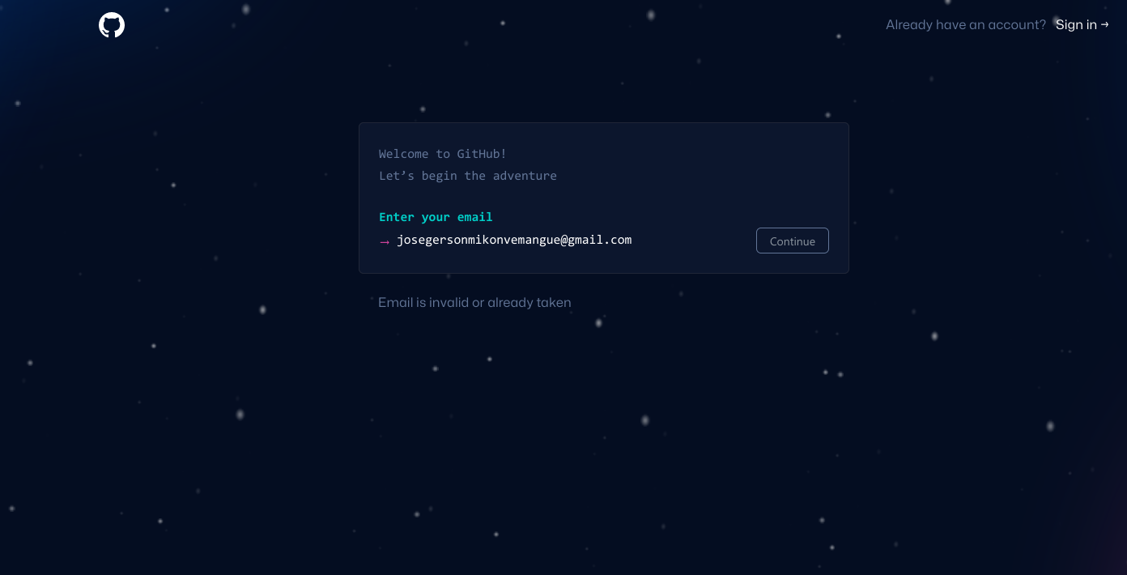

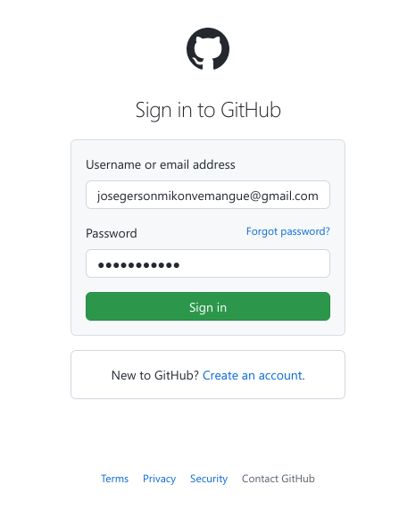

b. Базовая настройка git:

• здесь нам нужно настроить его с помощью некоторых команд через наш терминал (Рисунок 2).
• сначала нам нужно было ввести наше имя пользователя и адрес электронной почты, с помощью которого мы создали наш репозиторий
(Рисунок 2).
• Настроили utf-8 в выводе сообщений git (Рисунок 2).
• Мы задали имя начальной ветки (мы назвали её master). (Рисунок 2).
• конфигурация autocrlf (Рисунок 2).
• конфигурация safecrlf (Рисунок 2)
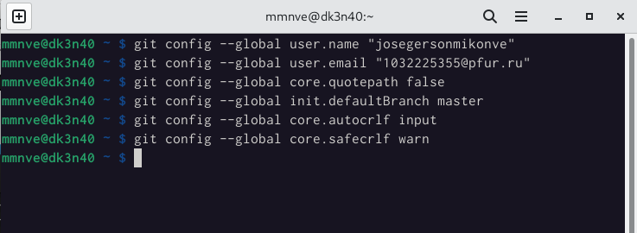

c. Создание SSH ключа:
• Здесь нам нужно было сгенерировать пару ключей (открытый и закрытый) Для последующей идентификации пользователя на сервере репозитория (Рисунок 3).
• после генерации ключей они были сохранены по пути
"/home/amugari/.ssh/"(Рисунок 3)
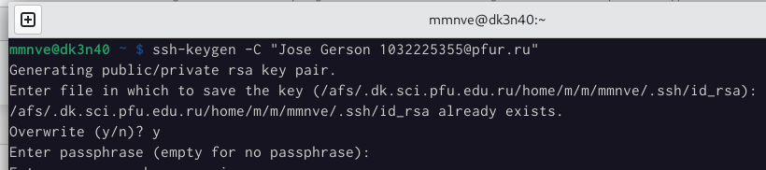

• Нам пришлось скопировать открытый ключ из локальной консоли, но
команда "xclip" не была установлена, поэтому нам пришлось установить ее, чтобы мы могли скопировать ключ (Рисунок 4).
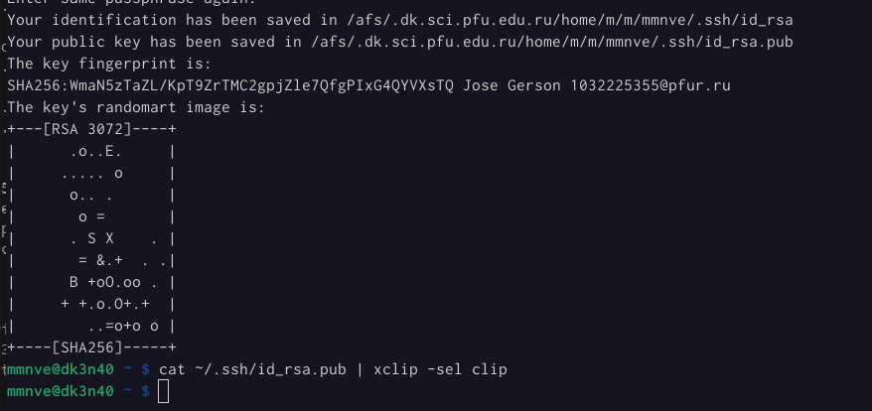

• после установки команды мы скопировали открытый ключ, затем в
настройках нашей учетной записи github в разделе "Ключи SSH и PGP"
мы создали новый SSH-ключ, который назвали "Лабораторная работа".
(Рисунок 5).

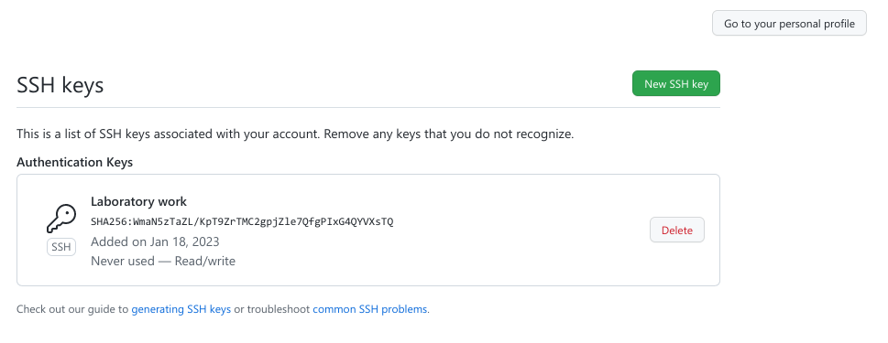

d. Сознание рабочего пространства и репозитория курса на основе шаблона:
• На этом шаге нам нужно было создать рабочее пространство и
репозиторий курса на основе шаблона, поэтому через терминал мы
создали каталог для предмета "Архитектура компьютера", следуя
необходимой иерархии (Рисунок 6).

e. Сознание репозитория курса на основе шаблона:
• здесь, чтобы создать репозиторий курсов на основе шаблона, нам
пришлось использовать уже созданный шаблон в github пользователем
"yamadharma" (Рисунок 7).

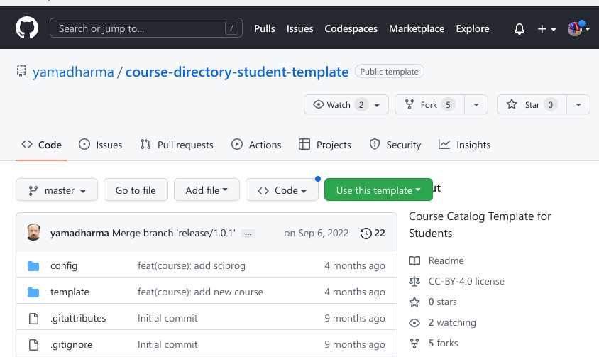

• После выбора шаблона мы должны были дать нашему репозиторию имя,
которое было "study_2022–2023_arh-pc", а затем мы создали репозиторий
из шаблона (Рисунок 8).

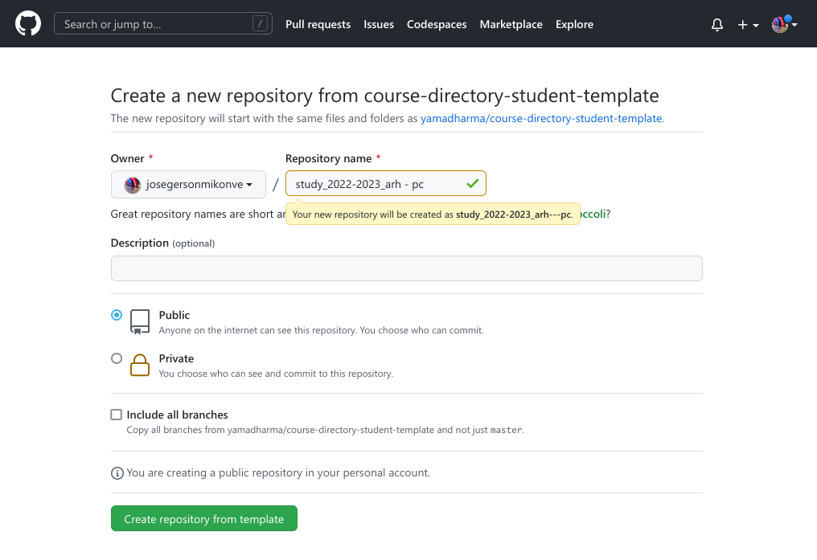
• Затем через терминал мы переместились в каталог курса, после чего
клонировали только что созданный репозиторий (Рисунок 9).
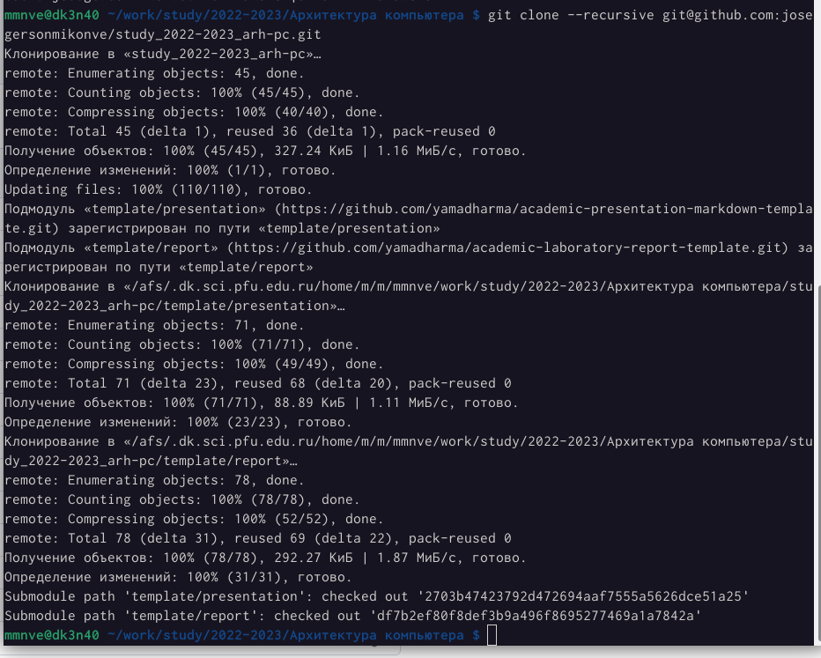

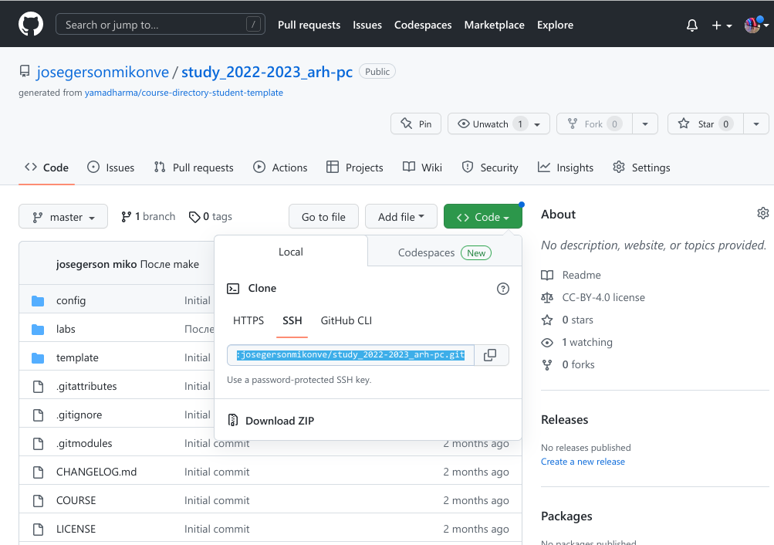

f. Настройка каталога курса:
• Чтобы настроить каталог "Курс", мы переместились в каталог
"~/work/study/2022-2023/"Архитектура компьютера"/study_2022-2023_arh-pc ",
затем мы удалили файл "package.json" (Рисунок 10).

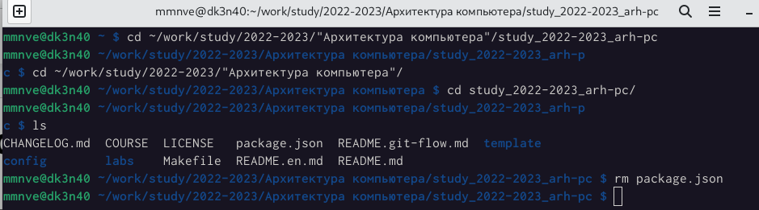
• затем мы создали необходимый каталог и отправили все файлы на сервер для обновления (Рисунок 11)

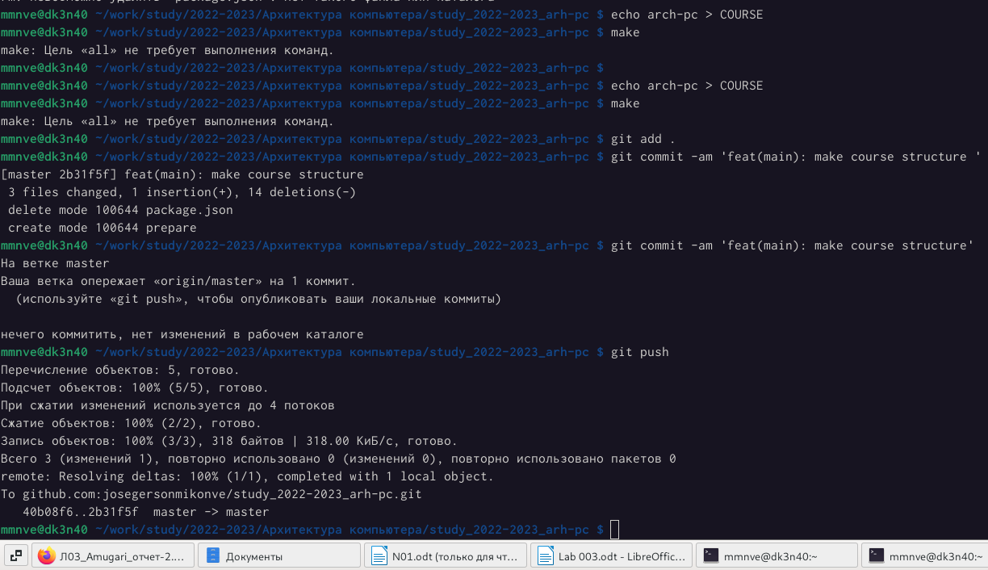
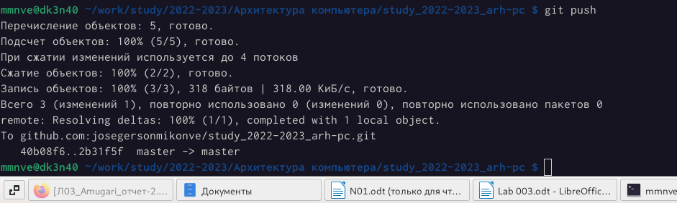

• мы зашли в рабочее пространство в локальном репозитории и на
странице github, где мы нашли все правильно (Рисунок 12).

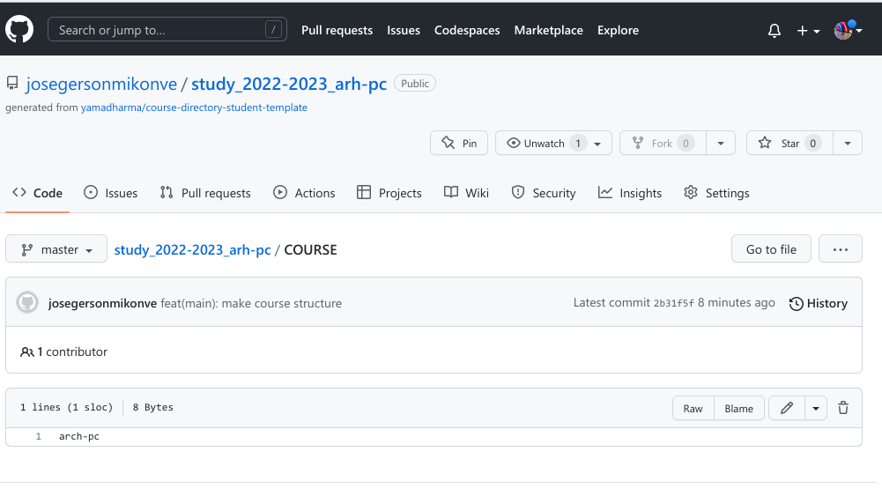
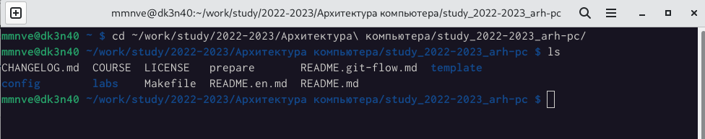
g. выводы по результатам выполнения заданий:
• к концу лабораторной работы мы узнали о системе контроля версий git, получили некоторые практические навыки обращения с этим инструментом (git) и его использования.

III. Задание для самостоятельной работы:
• Здесь мы скопировали наши последние отчеты в нужные каталоги (Рисунок 12).

• затем отправил все обновления в git .
a. выводы по результатам выполнения заданий:
• после выполнения этих упражнений мы смогли применить на
практике наши знания, которые мы получили о git и системе
контроля версий в целом

V. Выводы, согласованные с целью работы:
• к концу лабораторной работы мы узнали о системе контроля версий git, получили некоторые практические навыки обращения с этим инструментом (git) и его использования, после выполнения этих упражнений мы смогли применить на практике наши знания, которые мы получили о git и системе контроля версий в целом.

